第9章 补充案例

案例9-1 使用JDBC完成数据的增删改查

一、案例描述
- 考核知识点
名称：使用JDBC完成数据的增删改查
编号：028009006
- 练习目标
- 掌握JDBC常用接口的使用
- 掌握PreparedStatement对象的使用
- 掌握ResultSet对象的使用
- 需求分析
Statement对象每次执行SQL语句时，都会对其进行编译。当相同的SQL语句执行多次时，Statement对象就会使数据库频繁编译相同的SQL语句，从而降低数据库的访问效率。为了解决这个问题，Statement提供了一个子类PreparedStatement。PreparedStatement对象可以对SQL语句进行预编译，预编译的信息会存储在PreparedStatement对象中。当相同的SQL语句再次执行时，程序会使用PreparedStatement对象中的数据，而不需要对SQL语句再次编译去查询数据库，这样就大大的提高了数据的访问效率。接下来，本案例将使用PreparedStatement对象来完成对数据的增删改查操作。
- 设计思路（实现原理）
- 创建一个用于封装数据的JavaBean。
- 将加载驱动和获取数据连接等操作封装在一个工具类中，以供其他类调用。
- 创建一个实现了对数据库添删改查操作的DAO
- 分别创建用于执行对数据表添删改查操作的测试类。
- 执行程序，测试结果。

二、案例实现
1．创建JavaBean
创建一个用于保存用户数据的User类，User类的具体实现方式如下所示。
import java.util.Date;
public class User {
private int id;
private String username;
private String password;
private String email;
private Date birthday;
//此处省略各属性的getter/setter方法
2．创建工具类
由于每次操作数据库时，都需要加载数据库驱动、建立数据库连接以及关闭数据库连接，为了避免代码的重复书写，下面建立一个专门用于数据库相关操作的工具类JDBCUtils，JDBCUtils的具体实现方式如下所示。
import java.sql.*;
public class JDBCUtils {
// 加载驱动，并建立数据库连接
public static Connection getConnection() throws SQLException,
ClassNotFoundException {
Class.forName("com.mysql.jdbc.Driver");
String url = "jdbc:mysql://localhost:3306/jdbc";
String username = "root";
String password = "itcast";
Connection conn = DriverManager.getConnection(url, username, password);
return conn;
}
// 关闭数据库连接，释放资源
public static void release(PreparedStatement prestmt, Connection conn,
ResultSet rs) {
if (prestmt != null) {
try {
prestmt.close();
} catch (SQLException e) {
e.printStackTrace();
}
prestmt = null;
}
if (conn != null) {
try {
conn.close();
} catch (SQLException e) {
e.printStackTrace();
}
conn = null;
}
if (rs != null) {
try {
rs.close();
} catch (SQLException e) {
e.printStackTrace();
}
rs = null;
}
}
}
3．创建DAO
创建一个名称为UsersDao的类，该类中封装了对表users的添加、查询、删除和更新等操作，具体实现方式如下所示。
import java.sql.*;
import java.text.SimpleDateFormat;
import java.util.ArrayList;
public class UsersDao {
// 添加用户的操作
public boolean insert(User user) {
Connection conn = null;
PreparedStatement prestmt = null;
ResultSet rs = null;
try {
// 获得数据的连接
conn = JDBCUtils.getConnection();
// 发送SQL语句
SimpleDateFormat sdf = new SimpleDateFormat("yyyy-MM-dd");
String birthday = sdf.format(user.getBirthday());
String sql = "INSERT INTO users(id,name,password,email,birthday) "
+ "VALUES(" + user.getId() + ",'" + user.getUsername()
+ "','" + user.getPassword() + "','" + user.getEmail()
+ "','" + birthday + "')";
prestmt = conn.prepareStatement(sql);
int num = prestmt.executeUpdate();
if (num > 0) {
return true;
}
return false;
} catch (Exception e) {
e.printStackTrace();
} finally {
JDBCUtils.release(prestmt, conn, rs);
}
return false;
}
// 查询所有的User对象
public ArrayList<User> findAll() {
Connection conn = null;
PreparedStatement prestmt = null;
ResultSet rs = null;
ArrayList<User> list = new ArrayList<User>();
try {
// 获得数据的连接
conn = JDBCUtils.getConnection();
// 发送SQL语句
String sql = "SELECT * FROM users";
prestmt = conn.prepareStatement(sql);
rs = prestmt.executeQuery();
// 处理结果集
while (rs.next()) {
User user = new User();
user.setId(rs.getInt("id"));
user.setUsername(rs.getString("name"));
user.setPassword(rs.getString("password"));
user.setEmail(rs.getString("email"));
user.setBirthday(rs.getDate("birthday"));
list.add(user);
}
return list;
} catch (Exception e) {
e.printStackTrace();
} finally {
JDBCUtils.release(prestmt, conn, rs);
}
return null;
}
// 根据id查找指定的user
public User find(int id) {
Connection conn = null;
PreparedStatement prestmt = null;
ResultSet rs = null;
try {
// 获得数据的连接
conn = JDBCUtils.getConnection();
// 发送SQL语句
String sql = "SELECT * FROM users WHERE id=" + id;
prestmt = conn.prepareStatement(sql);
rs = prestmt.executeQuery();
// 处理结果集
while (rs.next()) {
User user = new User();
user.setId(rs.getInt("id"));
user.setUsername(rs.getString("name"));
user.setPassword(rs.getString("password"));
user.setEmail(rs.getString("email"));
user.setBirthday(rs.getDate("birthday"));
return user;
}
return null;
} catch (Exception e) {
e.printStackTrace();
} finally {
JDBCUtils.release(prestmt, conn, rs);
}
return null;
}
// 删除用户
public boolean delete(int id) {
Connection conn = null;
PreparedStatement prestmt = null;
ResultSet rs = null;
try {
// 获得数据的连接
conn = JDBCUtils.getConnection();
// 发送SQL语句
String sql = "DELETE FROM users WHERE id=" + id;
prestmt = conn.prepareStatement(sql);
int num = prestmt.executeUpdate();
if (num > 0) {
return true;
}
return false;
} catch (Exception e) {
e.printStackTrace();
} finally {
JDBCUtils.release(prestmt, conn, rs);
}
return false;
}
// 修改用户
public boolean update(User user) {
Connection conn = null;
PreparedStatement prestmt = null;
ResultSet rs = null;
try {
// 获得数据的连接
conn = JDBCUtils.getConnection();
// 发送SQL语句
SimpleDateFormat sdf = new SimpleDateFormat("yyyy-MM-dd");
String birthday = sdf.format(user.getBirthday());
String sql = "UPDATE users set name='" + user.getUsername()
+ "',password='" + user.getPassword() + "',email='"
+ user.getEmail() + "',birthday='" + birthday
+ "' WHERE id=" + user.getId();
prestmt = conn.prepareStatement(sql);
int num = prestmt.executeUpdate();
if (num > 0) {
return true;
}
return false;
} catch (Exception e) {
e.printStackTrace();
} finally {
JDBCUtils.release(prestmt, conn, rs);
}
return false;
}
}
4．创建测试类
（1）编写测试类JdbcInsertTest，实现向users表中添加一条数据，其代码如下所示。
import java.util.Date;
public class InsertUserTest{
public static void main(String[] args) {
// 向users表插入一个用户信息
UsersDao ud = new UsersDao();
User user=new User();
user.setId(5);
user.setUsername("hym");
user.setPassword("1234");
user.setEmail("hym@sina.com");
user.setBirthday(new Date());
boolean b=ud.insert(user);
System.out.println(b);
}
}
在运行程序之前，先来查询下users表中的数据，如下图所示。
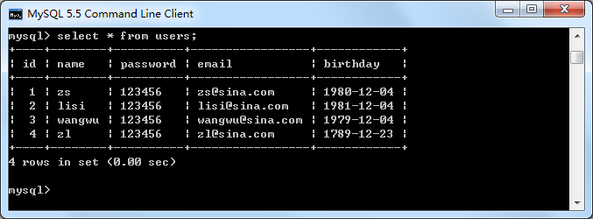
运行程序后，如果控制台的打印结果为true，说明添加用户信息的操作执行成功了。这时，再次查询users表，其查询结果如下图所示：
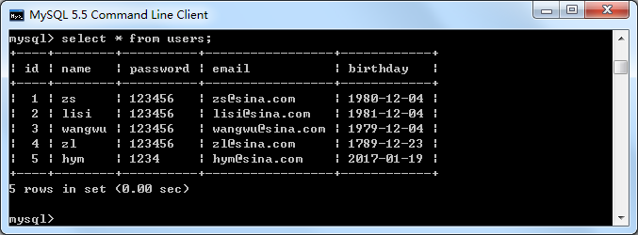
- 查询结果
从上图的查询结果可以看出，users表中添加了一条name为hym的数据。
（2）编写测试类FindAllUsersTest，该类用于实现读取users表中所有的数据，其代码如下所示。
import java.util.ArrayList;
public class FindAllUsersTest {
public static void main(String[] args) {
// 创建一个名称为usersDao的对象
UsersDao usersDao = new UsersDao();
// 将UsersDao对象的findAll()方法执行后的结果放入list集合
ArrayList<User> list = usersDao.findAll();
// 循环输出集合中的数据
for (int i = 0; i < list.size(); i++) {
System.out.println("第" + (i + 1) + "条数据的username值为:"
+ list.get(i).getUsername());
}
}
}
程序执行后，控制台会打印出users表中所有的username值，结果如下图所示。
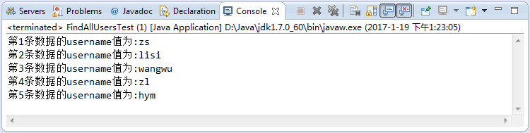
（3）编写测试类FindUserByIdTest，该类实现了读取users表中指定的数据，其代码如下所示。
public class FindUserByIdTest{
public static void main(String[] args) {
UsersDao usersDao = new UsersDao();
User user = usersDao.find(5);
System.out.println("id为5的User对象的name值为："+user.getUsername());
}
}
程序执行后，控制台会将id为5的User对象的name值打印出来，结果如下图所示。
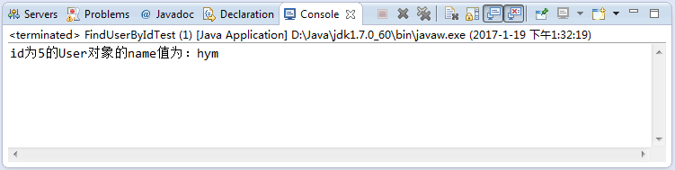
- 运行结果
（4）编写测试类UpdateUserTest，该类实现了修改users表中数据的操作，具体代码如下所示。
import java.util.Date;
public class UpdateUserTest {
public static void main(String[] args) {
// 修改User对象的数据
UsersDao usersDao = new UsersDao();
User user = new User();
user.setId(5);
user.setUsername("hanyongmeng");
user.setPassword("123456");
user.setEmail("hanyongmeng@sina.com");
user.setBirthday(new Date());
boolean b = usersDao.update(user);
System.out.println(b);
}
}
执行上传程序后，如果控制台打印结果为true，说明已经执行了修改用户信息的操作，这时，再查看users表，查询结果如下图所示：
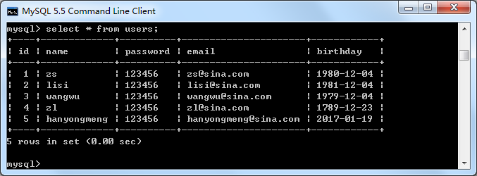
从上图的查询结果可以看出，id为5的User对象的信息已经发生了变化。
（5）编写测试类DeleteUserTest，该类实现了删除users表中数据的操作，其代码如下所示。
public class DeleteUserTest{
public static void main(String[] args) {
// 删除操作
UsersDao usersDao = new UsersDao();
boolean b = usersDao.delete(5);
System.out.println(b);
}
}
运行上述程序后，如果控制台打印结果为true，说明删除用户信息的操作执行成功，这时，查看users表中的数据，结果如下图所示：
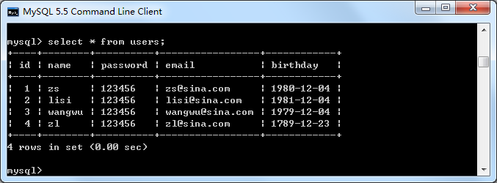
从上图中可以看出，users表中id为5的User对象已被成功删除了。至此，使用JDBC对数据库中数据进行增删改查的操作已经完成。

三、案例总结
本案例实现了使用JDBC完成对数据的增删改查操作。通过对本案例的学习，读者可以熟练JDBC程序的使用步骤，掌握PreparedStatement对象和ResultSet对象的使用。Statement对象与PreparedStatement对象的使用方式类似，但PreparedStatement的执行效率比Statement对象高，所以在实际开发中，通常都是使用的PreparedStatement对象。

